Modèle conceptuel des données
Modèle relationnel

Exercices

Exercice 1 : Gestion des logements
Le CROUS gère des logements pour les étudiants. Deux type de logements sont gérés par des services différents : les logements en cité universitaire et les logements en ville. Nous nous intéressons au second. Le service des logements en ville dispose de renseignements concernant des propriétaires de villas, appartements, garages, ...
- nom, prénom et adresse des propriétaires
- nature et adresse du bien possédé par un propriétaire.
Travail à réaliser :
- Modéliser cette réalité avec un modèle entité association.
- Nous voulons maintenant pouvoir représenter le fait qu'un propriétaire peut vouloir louer ses biens. La location se fait à partir d'une date donnée, pour une période donnée, et moyennant un loyer mensuel précis. Modéliser cette réalité en modèle entité association.
- Le CROUS envisage maintenant de percevoir un pourcentage sur les loyers, variable selon la nature du bien. Cela pourrait servir à alimenter un fond social pour les étudiants. Modifier le modèle pour prendre en compte la mémorisation de ce pourcentage.

Exercice 2 : Gestion d’une collection de CD audio
Pour modéliser la gestion d’une collection de CD audio, vous disposez des informations suivantes :
- Un CD est numéroté
- Un CD possède un titre
- Un CD peut contenir plusieurs sourats récitées
- Une sourat peut être récitée par un réciteur ou par un groupe
- Une sourat présente sur un cd est repérée par son nom
- Les sourats sont regroupées par hizb (1-60)
- Une sourat peut être récitée par différents réciteurs
- Une sourat peut être disponible sur plusieurs CD
- Une sourat peut s’étaler sur plusieurs Hizb.
Travail à réaliser :
A partir des données précitées, remplir le Modèle Conceptuel des Données suivant. Vous indiquerez le nom des entités, les propriétés, les identifiants, les relations et les cardinalités.

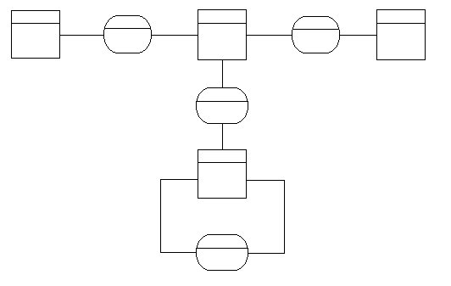

Exercice 3 : Gestion de films

On vous fourni le modèle conceptuel des données suivant. Il comporte des erreurs.

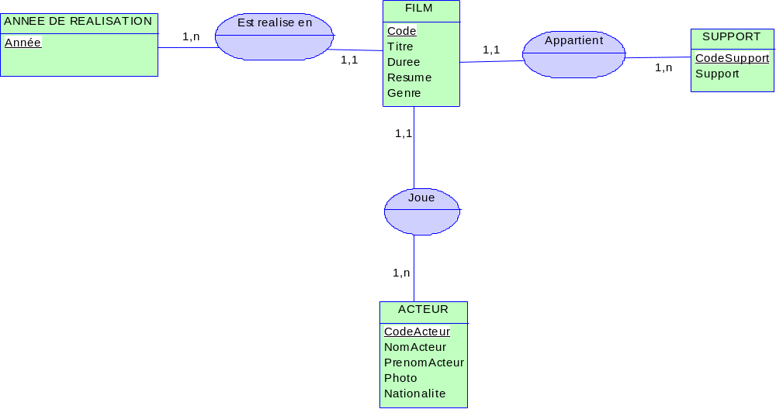
Travail à réaliser :
- Modifier le modèle afin de le rendre cohérent
- Optimisez le modèle

Exercice 4 : Agence de voyage

Une agence de voyage utilise un logiciel de gestion de clientèle, qui repose sur une base de données dont un extrait vous est présenté ci-dessous.

Afin de faire évoluer l’application, on a besoin de représenter dans la base de données les différentes réservations des clients pour les vols charters.

Un vol est caractérisé par :
- Le numéro du vol
- La date et l’heure de départ
- La date et l’heure d’arrivée
- Les aéroports de départ et d’arrivée
- La compagnie assurant le transport

Un même client peut réserver plusieurs places (adulte ou enfant) sur un même vol, mais toutes les places concernent une même classe (Affaire ou tourisme) pour un même client. Un vol est assuré par une compagnie arienne.

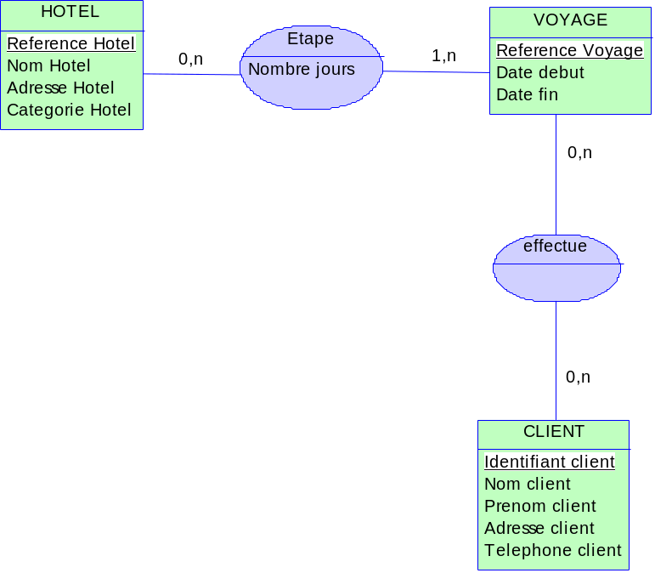

Travail à réaliser :
Modifier le MCD fourni afin d’y modéliser les nouvelles données.

Exercice 5 : Société HLM
La société OPHCO a la charge de la gestion des immeubles HLM des villes de plus de 5.000 habitants du département C... Actuellement, on compte une douzaine de villes de ce type. La gestion des immeubles recouvre notamment l'affectation des appartements en fonction des demandes, la facturation des loyers, les travaux d'entretien, le suivi des règlements, etc... Dans l'optique d'une informatisation prochaine du système de gestion, on vous demande de poursuivre une étude des données, qui a abouti pour l'instant à :
- une liste des données à utiliser dans le système d'information (ANNEXE 1),
- la liste des règles de gestion à respecter (ANNEXE 2).

TRAVAIL A FAIRE:
a) Représenter les Dépendances Fonctionnelles.
Pour simplifier le schéma, vous ne ferez pas apparaître les DF transitives.

b) Construire le MCD

c) Présenter le schéma relationnel correspondant.

ANNEXE 1: Liste des données
Revenu Locataire | Loyer Mensuel | Type Appart (3)
Code Gardien | N° Cité | Nom Cité
Code Appartement | N° Contrat | Nom Ville
Nom Locataire | N° Etage | Nom Gardien
Garage (O/N) (1) | N° Immeuble | Date Signature Bail
Prénom Gardien | Prénom Locataire | Superficie Appart.
Durée Bail | N° Porte (2)

(1) Existence d'un garage: Valeur = Oui ou Non
(2) Numéro figurant sur la porte de l'appartement
(3) Fl, F2, F3, ....

ANNEXE 2: Règles de Gestion
RG 1 - Pour une ville (de plus de 5.000 habitants) du département, il existe au moins une cité HLM.
RG 2 - Chaque cité HLM est identifiée par un numéro.
RG 3 - Pour un numéro de cité, il existe un nom de ville et un seul.
RG 4 - Un même nom de cité peut être utilisé pour plusieurs cités différentes, mais dans des villes différentes.
RG 5 - Chaque cité est surveillée par un gardien et un seul, mais un gardien peut surveiller plusieurs cités d'une
même ville.
RG 6 - Chaque cité peut comporter jusqu'à 6 types d'appartements.
RG 7 - Une cité comporte plusieurs immeubles, numérotés de 1 à N. Chaque immeuble contient au moins 2 types d'appartements.
RG 8 - Chaque appartement est identifié par un code.
RG 9 - Un appartement peut disposer d'un garage, mais ce n’est pas toujours le cas.
RG 10 - Un appartement peut être occupé par un locataire, qui signe un contrat de location.
RG 11 - Chaque contrat est identifié par un numéro, et permet de fixer le montant du loyer valable pour la
durée du bail.

Exercice 6 : Gestion d’une bibliothèque

La première étape de l’étude a dégagé les données suivantes à stocker :

- Numéro d’ouvrage (NumeroOuvrage)
- Titre de l’ouvrage (TitreOuvrage)
- Numéro interne du livre attribué par la bibliothèque (NumeroInterne)
- Numéro d’auteur (NumeroAuteur)
- Nom de l’auteur (NomAuteur)
- Numéro d’étudiant (NumeroEtudiant)
- Nom de l’étudiant (NomEtudiant)
- Numéro de la faculté (NumeroFaculte)
- Nom de la faculté (NomFaculte)
- Date du prêt (DatePret)
- Date de retour (DateRetour)

Les contraintes :

- Un ouvrage peut avoir plusieurs auteurs.
- Un auteur peut écrire plusieurs ouvrages.
- Un étudiant n’appartient qu’à une faculté et ne peut emprunter que trois livres à la fois.
- Un ouvrage figure en plusieurs exemplaires dans la bibliothèque.
- Le délai d’emprunt d’un livre est de trois semaines. Au-delà de cette période, l’étudiant doit payer une pénalité.

Travail à réaliser :

Modèle Conceptuel des Données

Exercice 8 : Passage au modèle relationnel

Travail à faire :

Générez les modèles relationnels correspondant aux MCD réalisés dans les exercices 1 à 7.

Exercice 9 : Formes normales

Soit la relation : R(P1, P2, P3, P4, P5, P6)

Soient les dépendances fonctionnelles suivantes :
P1 → P2 P1 → P3 P1 → P4 P2 → P4 P5 → P6

Travail à réaliser :
- Graphe des dépendances fonctionnelles
- Choisir la clé de cette relation :
1.P1, P2 2. P1, P2, P5 3. P1, P5 4. P3, P4, P5, P6
- La relation R(P1, P2, P3, P4, P5, P6) est-elle en 1FN, 2FN ou 3FN ? Justifiez vos réponses.
- Soit la relation R2(P1, P2, P3) incluse dans R. Est-elle en 1FN, 2FN ou 3FN ? Justifiez vos
- réponses.
- Soit la relation R3(P1, P2, P3, P4) incluse dans R. Est-elle en 1FN, 2FN ou 3FN ? Justifiez vos
- réponses.
- Soit la relation R4(P1, P2, P3, P5, P6) incluse dans R. Est-elle en 1FN, 2FN ou 3FN ? Justifiez
vos réponses.

Soit la relation suivante : R(P1, P2, P3, P4, P5) et des instances de cette relation :
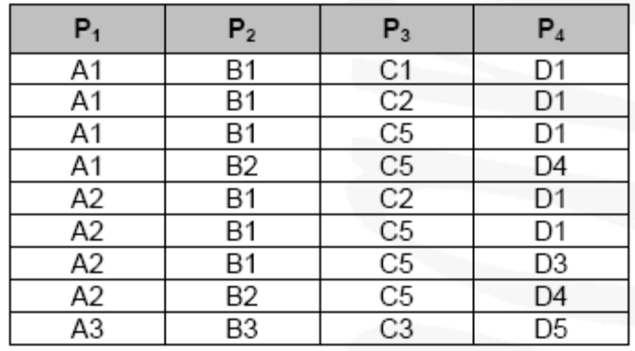

Travail à réaliser :
- Remplir le tableau ci-dessous :
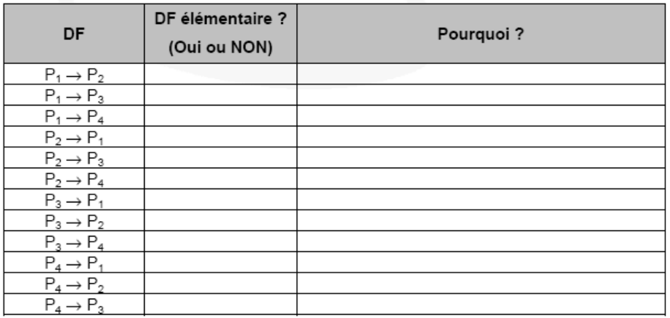
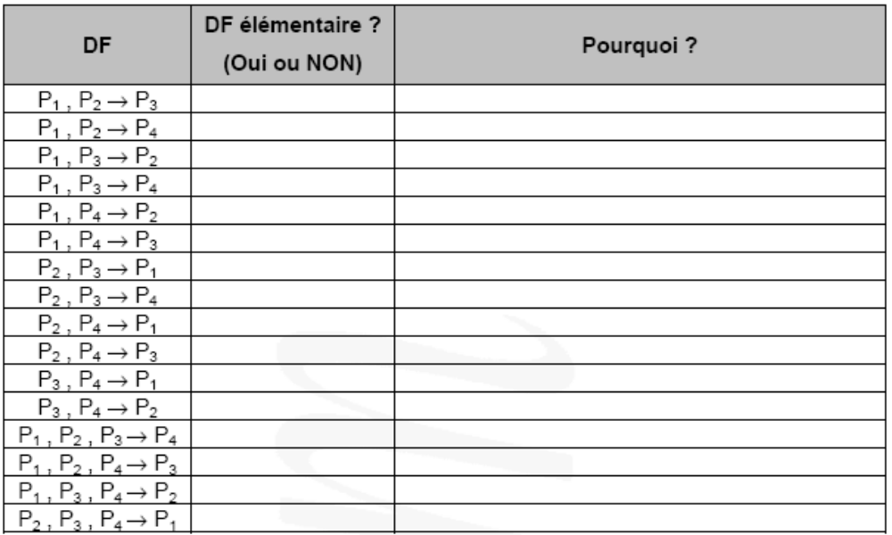

(P1, P2), (P1, P2, P3), (P1, P3, P4) peuvent-elles être des clés primaires de R ?

EXERCICE 10 : TRADUCTION D’UN MLD RELATIONNEL

Soit le schéma relationnel suivant :
R1(A1,A2) R8(I1, I2, I3, I4)
R2(B1, B2, B3) R9(H1, H2, H3)
R3(C1, C2, C3, C4) R10(B1, B2, M1, F1, I1, I2, I3, J1)
R4(E1, E2, H1, A1, D1, D2) R11(K1, L1, L2)
R5(E1, E2, E3) R12(L1, L2, L3)
R6(F1, F2) R13(M1, M2)
R7(G1, G2, G3, G4, F1, K1) R14(C1, H1, G1, G2)

Travail à réaliser :
- A partir de ce schéma relationnel, créer le Modèle Conceptuel des Données correspondant.

Remarque : Les cardinalités devront figurer sur le MCD

